

РОССИЙСКАЯ ФЕДЕРАЦИЯ

РОСТОВСКАЯ ОБЛАСТЬ

МУНИЦИПАЛЬНОЕ ОБРАЗОВАНИЕ «БЕЛОКАЛИТВИНСКИЙ РАЙОН»

АДМИНИСТРАЦИЯ БЕЛОКАЛИТВИНСКОГО РАЙОНА

ПОСТАНОВЛЕНИЕ
28.04.2017 № 381 г. Белая Калитва

О разработке проекта межевания территории квартала многоквартирных жилых домов не выше 2-х этажей в границах пер. Новый п. Углекаменный, Белокалитвинского района Ростовской области

В соответствии с частями 5, 13 статьи 45 и частью 5 статьи 46 Градостроительного кодекса Российской Федерации, Устава муниципального образования «Белокалитвинский район», на основании заявления гр. Игнатовой Ю.Н. от 10.04.2017 № 65.01/539 и протокола заседания комиссии по вопросам подготовки и утверждения местных нормативов градостроительного проектирования, генеральных планов и документации по планировке территории сельских поселений, входящих в состав Белокалитвинского района № 3 от 14.04.2017 о разработке проекта межевания территории квартала многоквартирных жилых домов не выше 2-х этажей в границах пер. Новый п. Углекаменный, Белокалитвинского района Ростовской области,

ПОСТАНОВЛЯЮ:
1. Разработать документацию по проекту межевания территории квартала многоквартирных жилых домов не выше 2-х этажей в границах пер. Новый п. Углекаменный, Белокалитвинского района Ростовской области, для определения местоположения границ образуемых земельных участков и включения земель в гражданский оборот муниципального образования «Синегорское сельское поселение», согласно приложению № 1.
2. Настоящее постановление подлежит официальному опубликованию в Муниципальном вестнике общественно-политической газеты «Перекресток» и размещению на официальном сайте Администрации Белокалитвинского района в течении трех дней со дня принятия.

3. Контроль за исполнением настоящего постановления возложить на и.о. заместителя главы Администрации Белокалитвинского района по жилищно-коммунальному хозяйству и строительству В.В. Самуйлика.

Глава Администрации района О.А. Мельникова

Приложение № 1
к постановлению Администрации
Белокалитвинского района
от 28.04.2017 № 381

Схема границ разработки проекта межевания территории квартала многоквартирных жилых домов не выше 2-х этажей в границах пер. Новый
п. Углекаменный, Белокалитвинского района Ростовской области

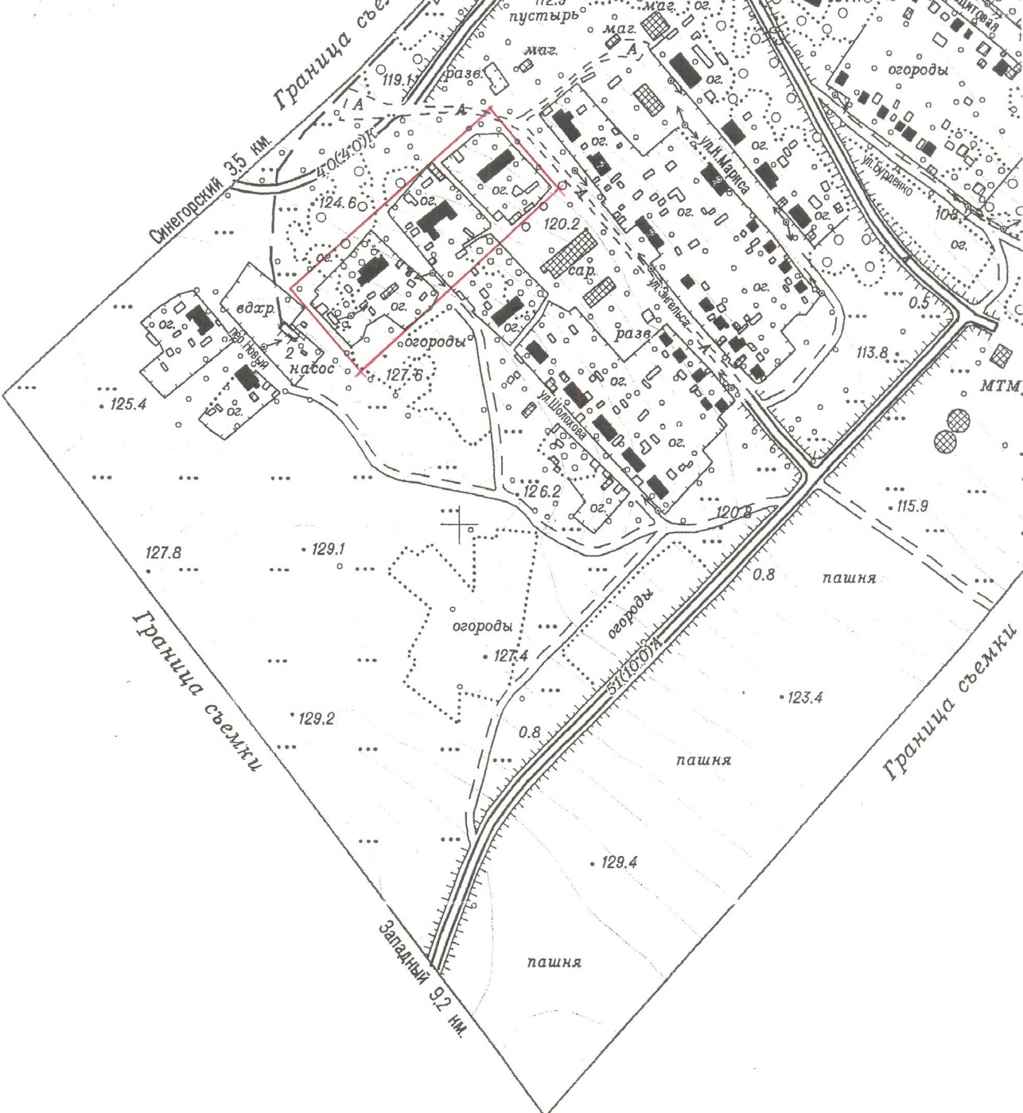

Границы разработки проекта межевания

Управляющий делами Л.Г. Василенко

